POUR DIFFUSION IMMÉDIATE

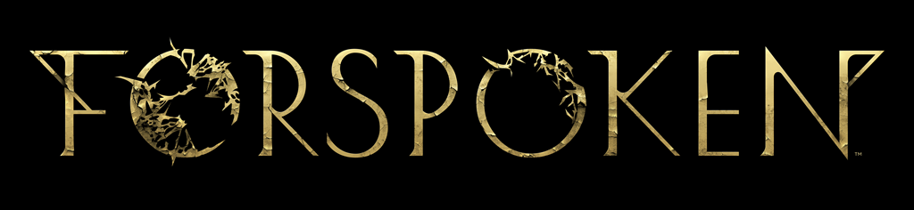

UNE NOUVELLE SÉRIE DE VIDÉOS
DÉTAILLE LA MAGIE DE FORSPOKEN

La première des trois vidéos entraîne les joueurs
à la suite des aptitudes de parkour magique de Frey

LONDRES, le 27 octobre 2022 – Square Enix Ltd. et Luminous Productions ont donné aujourd'hui le coup d'envoi d'une série de vidéos en trois parties qui expliqueront aux joueurs les mécaniques de gameplay de leur action-RPG, FORSPOKEN. La première est axée sur les aptitudes de parkour magique et de déplacement de la protagoniste, Frey Holland, ainsi que sur les divers sorts dont elle dispose. Les joueurs découvriront un peu plus ce qui les attendra à la sortie du jeu, le 24 janvier 2023.

La vidéo FORSPOKEN : Présentation détaillée | Parkour magique est disponible ici: https://www.youtube.com/watch?v=SvPDkdeQikw

La prochaine vidéo de la série, FORSPOKEN : Présentation détaillée | Combat magique sera disponible le 3 novembre et abordera les bases des aptitudes de combat magique de Frey. Les joueurs en apprendront davantage sur les types de magie, d'attaques et d'améliorations qu'ils pourront débloquer afin d'aider Frey à combattre les divers ennemis qu'elle rencontrera. La dernière vidéo, FORSPOKEN : Présentation détaillée | Explorer Athia, sera disponible le 10 novembre et présentera des quêtes, des défis et diverses activités que les joueurs pourront effectuer dans le monde d'Athia.

Conçu pour la PlayStation®5 (PS5™), FORSPOKEN tirera parti de toute la puissance de la console et incarnera la philosophie de Luminous Productions en proposant une expérience de jeu inédite alliant technologie de pointe et créativité. FORSPOKEN sera disponible simultanément sur PS5 et PC (sur STEAM®, Epic Games Store ou Microsoft Store) le 24 janvier 2023. Les précommandes sont ouvertes. La préquelle téléchargeable Forspoken: In Tanta We Trust sera disponible pendant l'été 2023.

Pour en apprendre plus sur FORSPOKEN, rendez-vous sur : www.forspoken.com.

Liens associés :
Site officiel de FORSPOKEN : www.forspoken.com
Site de Luminous Productions : [LINK]
Facebook : www.facebook.com/Forspoken
Twitter : @Forspoken
Instagram : @Forspoken
#Forspoken

À propos de Square Enix Ltd.
Square Enix Ltd., rattachée à l’unité commerciale de Square Enix Europe, publie et distribue des contenus de divertissement édités par le groupe SQUARE ENIX® et TAITO® en Europe et dans la zone PAL. Le groupe Square Enix peut s'enorgueillir de posséder les droits de produits tels que : FINAL FANTASY®, qui s’est vendu à plus de 173 millions d’exemplaires dans le monde entier, DRAGON QUEST® qui s’est vendu à plus de 85 millions d’exemplaires, et le légendaire SPACE INVADERS®. Square Enix Ltd. est une filiale en propriété exclusive basée à Londres de Square Enix Holdings Co., Ltd.

Plus d’informations sur Square Enix Ltd. sont disponibles à l’adresse suivante : http://www.square-enix.com/eu/fr/.

# # #

© 2022 Luminous Productions Co., Ltd. Tous droits réservés.
FORSPOKEN, FINAL FANTASY, DRAGON QUEST, SQUARE ENIX, le logo SQUARE ENIX, SPACE INVADERS et TAITO sont des marques de fabrique ou des marques déposées du groupe Square Enix. “PlayStation” and “PS5” are a registered trademark or trademarks of Sony Interactive Entertainment Inc. Toutes les autres marques appartiennent à leurs propriétaires respectifs.

